Hollandse garnalentompouce
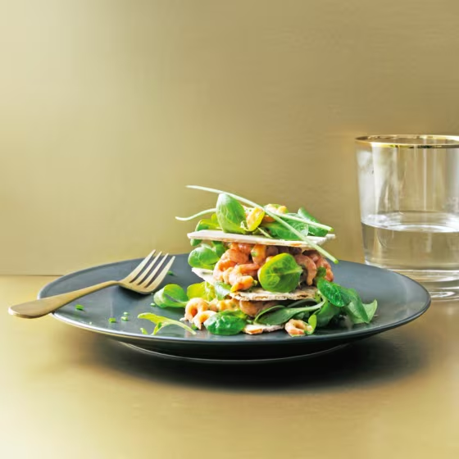
Ingrediënten:4 personen
6 delicate crisps rosemary & seasalt (crackers)
20 g biologische veldsla 200 g Hollandse garnalen
4 el whisky cocktailsaus 10 g Bieslook

Bereiding:
Meng de garnalen in een kom met de saus. Snijd de helft van de bieslook fijn en meng door de garnalen. Snijd de crackers met een gekarteld mes voorzichtig doormidden. Beleg 8 halve crackers met wat veldsla en verdeel er de garnalen over.
Stapel op 4 borden steeds 2 belegde crackers op elkaar en dek af met een onbelegde cracker. Verdeel er de rest van de veldsla en sprieten bieslook over en serveer.

